ИНФОРМАЦИЯ

о динамике цен на основные виды
сельскохозяйственной и промышленной продукции
в январе 2022 года

Ситуация на потребительском рынке
По данным Федеральной службы государственной статистики в Российской Федерации в январе 2022 года по сравнению с декабрем 2021 года сводный индекс потребительских цен составил 100,99% (в январе 2021 года – 100,67%), на продовольственные товары – 101,44%, непродовольственные товары – 100,67%, услуги – 100,76%.
Рост потребительских цен на 1,2% и более зафиксирован в 32 субъектах Российской Федерации. В наибольшей степени (на 1,8%) – в Омской области в связи с удорожанием продуктов питания и услуг – на 2,5%.
В январе прирост цен на отдельные виды плодоовощной продукции составил: на капусту белокочанную – 15,0%, огурцы – 13,3%, помидоры – 12,7%, виноград – 12,4%, чеснок – 11,6%, груши – 9,1%, бананы – 9,0%, морковь – 7,2%. Вместе с тем цены на апельсины и лимоны снизились на 4,4% и 1,9% соответственно.
Цены на капусту белокочанную в 19 субъектах Российской Федерации выросли на 2,0-10,0%, в 36 субъектах – на 10,1-20,0%, в 30 субъектах – на 20,1-40,4%.
Цены на огурцы в 19 субъектах Российской Федерации увеличились на 1,3-10,0%, в 49 субъектах – на 10,1-20,0%, в 16 субъектах – на 20,1-45,7%. В Республике Калмыкия огурцы подешевели на 0,7%.
Сахар-песок в среднем по России стал дороже на 2,6%, в том числе в 53 субъектах Российской Федерации – на 0,1-3,0%, в 29 субъектах – на 3,1-6,4%. В Ненецком автономном округе цены не изменились. В Новгородской и Магаданской областях цены на сахар-песок снизились на 0,2% и 0,4% соответственно.
Цены на крупу гречневую в среднем по России увеличились на 2,0%, в том числе в 62 субъектах Российской Федерации – на 0,1-4,0%, в 14 субъектах – на 4,1-9,1%. В Ненецком автономном округе цены не изменились. В 8 субъектах цены на крупу гречневую снизились на 0,3-3,6%.
Среди прочих продовольственных товаров подорожали: кальмары мороженые – на 3,0%, макаронные изделия из пшеничной муки высшего сорта – на 2,8%, молоко сгущенное с сахаром – на 2,3%, вермишель – на 2,1%, маргарин – на 2,0%, сельдь соленая, мука пшеничная – на 1,9%, рыба живая и охлажденная – на 1,7%, молоко, шоколад, водка – на 1,6%, консервы мясные для детского питания, сметана, сливки питьевые – на 1,5%, говядина (кроме бескостного мяса), икра лососевых рыб, национальные сыры и брынза, горох и фасоль – на 1,4%.
Мясо кур в среднем по России стало дешевле на 1,4%, в том числе в 57 субъектах Российской Федерации – на 0,1-4,0%, в 8 субъектах – на 4,1-7,5%. В 5 субъектах цены не изменились. В 15 субъектах мясо кур подорожало на 0,2-6,7%.
Снижение цен на яйца куриные в 36 субъектах Российской Федерации составило 0,4-5,0%, в 32 субъектах – 5,1-10,3%. В Санкт-Петербурге цены не изменились. При этом в 16 субъектах цены на яйца куриные выросли на 0,2-7,5%.
Из наблюдаемых продовольственных товаров также снизились цены на пшено – на 0,8%, какао – на 0,6%, конфеты шоколадные – на 0,5%, свинину (кроме бескостного мяса) – на 0,2%, чай черный – на 0,1%.
В январе из непродовольственных товаров более всего выросли цены на новые легковые автомобили отечественные и иностранных марок – на 2,1% и 1,9% соответственно.
Из наблюдаемых товаров, входящих в рекомендуемый перечень непродовольственных товаров первой необходимости, выросли цены: на мыло туалетное – на 1,6%, мыло хозяйственное – на 1,5%, бумагу туалетную – на 1,3%, спички, салфетки влажные – на 1,2%, пеленки для новорожденных – на 0,9%, бумажные столовые салфетки, гигиенические прокладки – на 0,8%, пасты и щетки зубные – на 0,7%, подгузники детские – на 0,5%, порошки стиральные, дезинфицирующие средства для поверхностей, сухие корма для домашних животных – на 0,4%. Одновременно снизились цены на санитарно-гигиенические маски – на 0,3%.
Кроме того, выросли цены на дизельное топливо – на 1,7%, бензин автомобильный – на 0,9%. При этом цены на газовое моторное топливо снизились на 3,8%.
Цены на строительные материалы в среднем выросли на 0,5%, в том числе на кирпич красный – на 1,6%, ламинат – на 1,5%, линолеум – на 1,2%, стекло оконное листовое – на 0,8%. При этом цены на плиты древесностружечные, ориентированно-стружечные снизились на 0,7%.
В Красноярском крае
Сводный индекс потребительских цен в январе 2022 года по сравнению
с предыдущим месяцем в Красноярском крае сложился на уровне 101,1%,
в том числе на продовольственные товары – 101,5%, непродовольственные
товары – 101,25%, услуги населению – 100,4%.
Среди субъектов РФ Сибирского федерального округа по сводному индексу потребительских цен в январе 2022 года (по отношению к предыдущему месяцу) Красноярский край занял 4 место.
В январе 2022 года наибольший вклад в формирование индекса потребительских цен на продовольственные товары (101,5%) оказало повышение цен на плодоовощную продукцию, включая картофель (на помидоры свежие – на 17,9%, огурцы свежие – на 10,3%, виноград – на 16,7%, капусту белокачанную – на 16,8%, груши – на 15,2%). Менее значимым был рост цен на кондитерские изделия (печенье – на 2,7%, конфеты мягкие, глазированные шоколадом – на 4,5%, кексы, рулеты – на 1,9%), молоко и молочную продукцию (молоко питьевое цельное пастеризованное 2,5-3,2% жирности – на 2,9%, сметана – на 2,0%, молоко питьевое цельное стерилизованное 2,5-3,2% жирности – на 3,0%), макаронные и крупяные изделия (макаронные изделия из пшеничной муки высшего сорта – на 7,1%, рис шлифованный – на 3,2%), алкогольные напитки (водка крепостью 40% об. спирта – на 2,1%, вино виноградное крепленое крепостью до 20% об. спирта – на 1,4%), мясопродукты (колбаса вареная – на 2,0%, сосиски, сардельки – на 1,2%, пельмени, манты, равиоли – на 1,0%), масло и жиры
(масло сливочное – на 3,1%, маргарин – на 2,5%), рыбопродукты (рыба мороженая разделанная, кроме лососевых пород, – на 2,2%, кальмары мороженые – на 5,9%).
При этом отмечено снижение цен на отдельные группы товаров, наиболее значимым из которых было снижение цен на яйца (яйца куриные подешевели
на 3,7%), напитки безалкогольные (напитки газированные – на 3,3%), соль, соус, специи, концентраты (кетчуп – на 3,4%).
В январе 2022 года по отношению к предыдущему месяцу увеличение потребительских цен отмечено практически по всем группам непродовольственных товаров. Наибольшее влияние на индекс цен (101,2%) оказало удорожание легковых автомобилей (стоимость легковых автомобилей иностранной марки новых и импортных подержанных увеличилась в равной степени на 3,6%), а также топлива моторного (бензин автомобильный марок АИ-92 и АИ-95 – на 1,5% и на 1,8% соответственно), телерадиотоваров (телевизоры – на 4,4%), парфюмерно-косметических товаров (крем для лица – на 3,9%, шампунь – на 2,3%, крем для рук – на 3,1%, дезодорант и пена для бритья – в равной степени на 3,6%), мебели (шкаф для платья и белья – на 1,8%, стол рабочий кухонный – на 1,7%, шкаф навесной кухонный (полка) двухстворчатый – на 1,6%), ювелирных изделий (кольцо обручальное золотое на – 2,9%), топлива (дрова – на 6,7%). Значимое снижение цен наблюдалось на моющие и чистящие средства (порошок стиральный – на 5,8%).
В январе 2022 года отношению к предыдущему месяцу зафиксирован прирост цен (тарифов) в целом по группе услуг 0,4%, вызванный в большей степени повышением тарифов на жилищно-коммунальные услуги (стоимость аренды однокомнатной и двухкомнатной квартир у частных лиц увеличилась в равной степени на 2,7%, взносы на капитальный ремонт выросли на 4,0%), медицинские услуги (лечение кариеса подорожало на 6,0%, изготовление съемного протеза –
на 10,4%, удаление зуба под местным обезболиванием – на 12,7%), бытовые услуги (стрижка модельная в женском зале – на 1,5%, изготовление гроба – на 10,5%, маникюр – на 1,2%, рытье могилы – на 3,8%), увеличилась стоимость услуг банков (плата за пользование потребительским кредитом (процентная ставка
в стоимостном выражении) – на 1,4%).
Снижение тарифов отмечалось на услуги пассажирского транспорта (полет
в салоне экономического класса самолета снизился в цене на 8,5%, проезд в такси – на 4,4, проезд в плацкартном вагоне скорого нефирменного поезда дальнего следования – на 10,6%).
Стоимость условного (минимального) набора продуктов питания в расчете на месяц в среднем по России в конце января 2021 года составила 5 427,18 руб. и по сравнению с предыдущим месяцем увеличилась на 3,7% (5 234,8 руб. месяцем ранее), к соответствующему периоду предыдущего года увеличилась на 20,4% (в январе 2021 года стоимость составила 4 507,38 руб.).
Стоимость минимального набора продуктов питания в Красноярском крае на конец января 2021 года составила 6 129,7 руб. в расчете на одного человека и за месяц увеличилась на 2,2% (5 994,9 руб. месяцем ранее), к соответствующему периоду предыдущего года увеличилась на 19,9% (в январе 2021 года стоимость составила 5 109,19 руб.).
По данным управления Федеральной службы государственной статистики по Красноярскому краю, Республике Хакасия и Республике Тыва (Красноярскстат) в Красноярском крае в январе 2022 года по отношению к предыдущему месяцу значение индекса цен производителей сельскохозяйственной продукции (99,7%) сложилось под влиянием снижения цен в животноводстве на (на 1,8%) и роста цен в растениеводстве (на 2,5%).

- Ценовая ситуация на рынке зерна

По данным Федеральной службы государственной статистики средняя цена на пшеницу по России в январе 2022 года составила 15 360,07 руб./т, что выше на 1,5% средней цены за предыдущий месяц (15 132,81 руб./т), средняя цена по Сибирскому федеральному округу увеличилась на 5,9% и составила 14 964,77 руб./т (14 134,52 руб./т месяцем ранее), по Красноярскому краю снизилась на 0,2% и составила 13 974,72 руб./т (14 006,76 руб./т месяцем ранее).
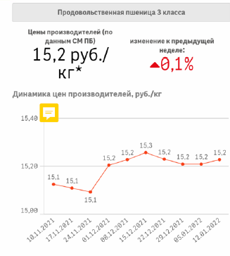
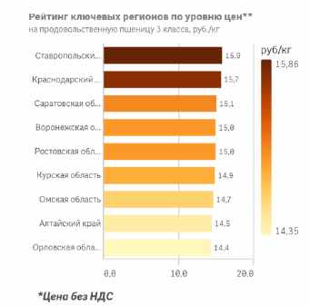
Динамика цен на зерновые по состоянию на 12.01.2022 представлена ФГБУ «Центр Агроаналитики».
Также наблюдалось изменение минимальных и максимальных цен на пшеницу 5 класса (фуражную), средняя цена по России в январе 2022 года составила 14 443,57 руб./т, что выше на 0,9% средней цены за предыдущий месяц (14 311,63 руб./т), средняя цена по Сибирскому федеральному округу увеличилась на 3,3% и составила 13 558,59 руб./т (13 121,25 руб./т месяцем ранее), и по Красноярскому краю выросла на 6,9% и составила 13 792,33 руб./т (12 906,82 руб./т месяцем ранее).
Средние цены на другие зерновые культуры в Красноярском крае также изменились: на овес цена выросла на 5,2% и составила 12 039,23 руб./т. (11 443,45 руб./т месяцем ранее), на ячмень цена увеличилась на 3,0% и составила 13 305,59 руб./т. (против 12 917,03 руб./т), цена на рожь в отчетном периоде не фиксировалась (8 636,4 руб./т в октябре 2021 года).

Справочно: Средние цены на зерно по данным Системы мониторинга и прогнозирования продовольственной безопасности Минсельхоза России по состоянию на 26 января 2022 года представлены в таблице 1.

Таблица 1
(руб./тонна, без НДС, отклонение за неделю)
 | ЦФО | ЮФО | СКФО | ПФО | УФО | СФО | ДФО
пшеница 3 класс | 15 233  (-0,4%) | 14 830  (-0,8%) | 14 790  (-1,0%) | 15 707  (-0,4%) | 17 198  (0,0%) | 14 499  (+0,8%)
пшеница 4 класс | 14 553  (+0,3%) | 14 680  (+0,4%) | 13 853  (-0,9%) | 14 862  (-0,3%) | 16 214  (0,0%) | 13 485  (-0,5%)
пшеница 5 класс | 14 552  (+0,5%) | 14 048  (+0,4%) | 13 070  (-1,1%) | 14 603  (+0,5%) | 16 089  (-0,2%) | 13 015  (+0,8%) | 12 576  (+4,2%)
ячмень | 14 858  (+1,1%) | 13 349  (+0,8%) | 12 588  (-0,8%) | 13 409  (0,0%) | 15 799  (+8,0%) | 12 916  (+0,5%) | 11 051  (+1,9%)
рожь | 11 846  (0,0%) | 13 956  (0,0%) |  | 12 394  (+0,1%) |  | 10 836  (+3,6%)
кукуруза | 13 399  (-0,2%) | 13 762  (+0,6%) | 12 875  (+0,4%) | 13 952  (+0,2%) |  |  | 13 046  (+1,5%)

Объем зерна федерального интервенционного фонда по состоянию на 28.01.2022 составляет 60,5 тыс. тонн на сумму 620,2 млн рублей.

- Ценовая ситуация на рынке продукции животноводства

По данным управления Федеральной службы государственной статистики по Красноярскому краю, Республике Хакасия и Республике Тыва (Красноярскстат) в январе 2022 года по сравнению с декабрем 2021 года значение индекса цен производителей сельскохозяйственной продукции (99,7%) сформировалось за счет снижения цен в животноводстве (на 1,8%) и их повышения в растениеводстве (на 2,5%), среди продукции животноводства наиболее весомым было уменьшение цен на свиней – на 3,5% и яйца – на 7,1%. Одновременно отмечалось повышение цен на молоко крупного рогатого скота – на 0,9% и крупный рогатый скот – на 1,6%
По данным Красноярскстата снижение средних цен (без НДС) сельхозтоваропроизводителей в крае в январе 2021 года по сравнению к предыдущему месяцу на мясо КРС (в живом весе) составило 0,1% (104,4 тыс.руб./т против 104,5 тыс.руб./т), на мясо свиней (в живом весе) цена снизилась на 3,0% и составила 128,1 тыс.руб./т (131,99 тыс.руб./т месяцем ранее), на мясо птицы (в живом весе) цена снизилась на 5,45% и составила 88,1 тыс.руб./т против 93,2 тыс.руб./т месяцем ранее.
Справочно: По оперативным данным Системы мониторинга и прогнозирования продовольственной безопасности Минсельхоза России, средневзвешенная цена сельскохозяйственных производителей по Российской Федерации без НДС на 26.01.2022 на КРС (в живом весе) составила 131,59 тыс. руб./т (месяцем ранее 130,84 тыс. руб./т), на говядину полутуши – 272,75 тыс. руб./т (270,76 тыс. руб./т), на свиней (в живом весе) цена составила 108,21 тыс. руб./т (112,29 тыс. руб./т), на свинину полутуши – 165,1 тыс. руб./т (172,34 тыс. руб./т), на живую птицу цена составила 100,94 тыс. руб./т (99,78 тыс. руб./т), на мясо птицы (кур) – 132,17 тыс. руб./т (132,71 тыс. руб./т).
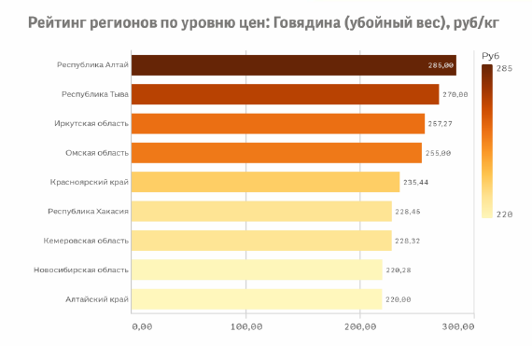
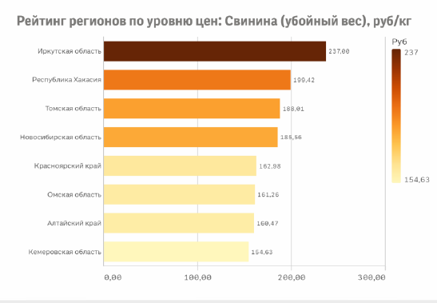
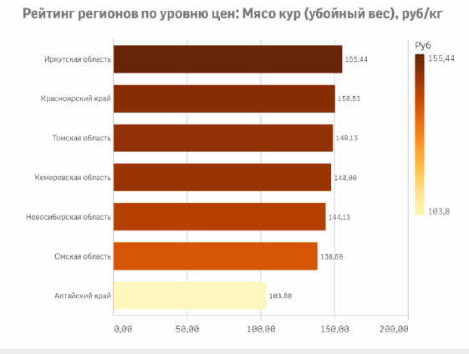
Динамика цен по состоянию на 12.01.2022 представлена ФГБУ «Центр Агроаналитики».
По данным Красноярскстата в январе 2022 года, по сравнению с предыдущим месяцем, средняя цена на молоко увеличилась на 3,4% и составила 29 129,0 руб./т., данные выше цены декабря 2021 года на 951,35 руб./т. и выше цены января 2021 года на 3 222,7 руб./т (на 12,4%).
Справочно: по данным министерства сельского хозяйства и торговли Красноярского края в январе 2022 года валовое производство молока в хозяйствах всех категорий составило 45,6 тыс. тонн (92,6 %), в том числе в сельскохозяйственных организациях - 30,8 тыс. тонн (93,1%). Снижение производства молока связано со снижением поголовья коров в сельскохозяйственных организациях.
В крае средняя цена сельхозтоваропроизводителей на яйцо куриное в отчетном периоде составила 5 849,96 руб./тыс.шт., что ниже цены предыдущего месяца на 333,7 руб./тыс.шт. (на 5,4%), и выше цены зафиксированной в январе 2021 года на 574,1 руб./тыс.шт., на 10,9% (5 275,9 руб./тыс.шт.).
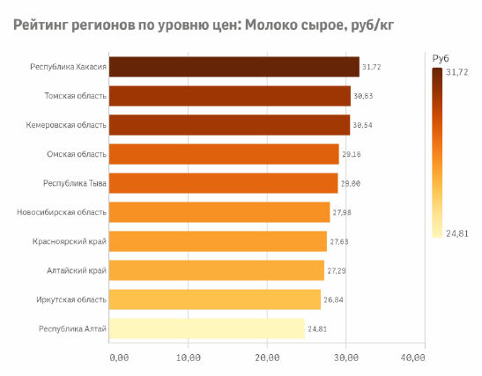
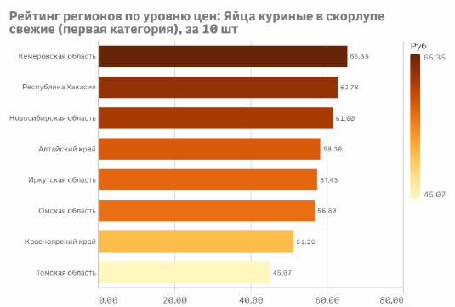
Динамика цен по состоянию на 29.12.2021 представлена ФГБУ «Центр Агроаналитики».
- Ситуация на рынке хлеба и хлебобулочных изделий

Индекс цен производителей на муку пшеничную по России в отчетном периоде составил 100,53% и снизился, по отношению к предыдущему месяцу на 0,3%, по Сибирскому федеральному округу снизился на 0,05% и составил 100,66%, в Красноярском крае по отношению к предыдущему месяцу индекс цен составил 100,45%, увеличился на 0,06%. Индексы цен производителей на муку пшеничную и хлебобулочные изделия за январь 2022 года представлены в таблице 2.
В Красноярском крае отпускная цена производителей муки пшеничной хлебопекарной первого сорта в январе 2022 года выросла на 21,7% (19 180,1 руб./т против 15 759,85 руб./т), в Сибирском федеральном округе цена снизилась на 1,1% и составила 20 324,66 руб./т (20 557,99 руб./т месяцем ранее), а в России цена увеличилась на 0,5% и составила 20 883,04 руб./т (20 789,09 руб./т месяцем ранее).
В Красноярском крае наблюдалось изменение цен на хлеб и хлебобулочные изделия недлительного хранения, в январе 2022 года цена снизилась на 0,7% и составила 105 189,7 руб./т (105 933,16 руб./т месяцем ранее).
Таблица 2
Индексы цен производителей на муку пшеничную и
хлебобулочные изделия в январе 2022 года

 | в % к предыдущему месяцу | в % к декабрю предыдущего года
Российская Федерация
Мука пшеничная | 100,53 | 100,53
Мука пшеничная хлебопекарная высшего сорта | 100,51 | 100,51
Мука пшеничная хлебопекарная первого сорта | 100,66 | 100,66
Мука пшеничная хлебопекарная второго сорта | 100,11 | 100,11
Мука ржаная | 102,19 | 102,19
Хлеб и хлебобулочные изделия недлительного хранения | 99,98 | 99,98
Сибирский федеральный округ
Мука пшеничная | 100,66 | 100,66
Мука пшеничная хлебопекарная высшего сорта | 100,73 | 100,73
Мука пшеничная хлебопекарная первого сорта | 100,34 | 100,34
Мука пшеничная хлебопекарная второго сорта | 102,97 | 102,97
Мука ржаная | 100,23 | 100,23
Хлеб и хлебобулочные изделия недлительного хранения | 102,76 | 102,76
Красноярский край
Мука пшеничная | 100,45 | 100,45
Мука пшеничная хлебопекарная высшего сорта | 100,01 | 100,01
Мука пшеничная хлебопекарная первого сорта | 100,19 | 100,19
Мука пшеничная хлебопекарная второго сорта | 105,62 | 105,62
Хлеб и хлебобулочные изделия недлительного хранения | 110,46 | 110,46
(по данным Росстата)
- Ситуация на рынке бензина и нефтепродуктов

В январе 2022 года по сравнению с декабрем 2021 года индекс потребительских цен на бензин автомобильный составил 100,9% (по сравнению с январем 2021 года – 108,8%), индекс цен производителей¹⁾ – 103,9% (по сравнению с январем 2021 года – 106,7%).
В январе увеличение потребительских цен на бензин автомобильный на 1,0% и более отмечалось в 38 субъектах Российской Федерации. Заметнее всего он подорожал в г. Севастополь и Новгородской области – на 1,9% и 1,8% соответственно.
Снижение цен на бензин автомобильный наблюдалось в Республике Дагестан – на 0,2%.
В январе 2022 г. по сравнению с декабрем 2021 г. цены производителей на бензин автомобильный в среднем увеличились на 3,9%. В 12 субъектах Российской Федерации бензин стал дороже. Более всего цены на него выросли в Астраханской области – на 11,3%, Нижегородской области – на 11,2%, Республике Коми и Тюменской области – на 10,6%. Наибольшее снижение цен на бензин отмечено в Республике Башкортостан – на 5,6%.
Потребительские цены на бензин автомобильный в январе 2022 г. в среднем по Российской Федерации превышали цены производителей в 2,3 раза (в январе 2021 г. – в 2,2 раза).
В январе 2022 г. по сравнению с декабрем 2021 г. цены производителей на нефть сырую снизились на 9,0%, тарифы на ее перекачку трубопроводным транспортом стали выше на 4,3%. Средние потребительские цены на бензин автомобильный и дизельное топливо по СФО в январе 2022 года представлены в таблице 3.
Таблица 3
Средние потребительские цены на бензин автомобильный
и дизельное топливо по СФО в январе 2022 года (руб./л) (по выборочному кругу)

 | Российская Федерация | Алтайский край | Красноярский край | Иркутская область | Кемеровская область | Новосибирская область | Омская область | Томская область
Бензин автомобильный | 50,85 | 46,15 | 50,17 | 55,92 | 48,85 | 47,54 | 49,86 | 47,47
рост в % к предыдущему месяцу | 101,45 |  | 101,5
в т. ч.:  АИ-92 | 47,60 | 45,03 | 47,33 | 48,49 | 44,83 | 45,78 | 45,80 | 45,28
рост в % к предыдущему месяцу | 100,99 |  | 101,45
Дизельное топливо | 54,49 | 54,51 | 58,96 | 59,38 | 55,62 | 58,18 | 56,29 | 56,48
рост в % к предыдущему месяцу | 101,15 |  | 103,1
(по данным Росстата)
По данным мониторинга министерства края самые низкие закупочные цены на бензин АИ–92 в январе 2022 года (38 330 – 47 000 руб./т) отмечены специалистами управлений (отделов) сельского хозяйства муниципальных образований в сельскохозяйственных организациях: Большемуртинского, Енисейского, Каратузского, Краснотуранского, Нижнеингашского, Новоселовского, Минусинского, Сухобузимского и Шушенского районов; максимальная цена (63 000 – 65 033 руб./т) – зафиксирована в Абанском, Ермаковском, Сухобузимском и Уярском районах.
Дизельное топливо по минимальным ценам (39 000 – 43 770 руб./т) закуплено в январе текущего года сельскохозяйственными предприятиями: Ачинского, Дзержинского и Енисейского районов; максимальная цена (70 700 – 75 000 руб./т) – зафиксирована в Абанском, Березовском, Ермаковском, Курагинском, Рыбинском, Сухобузимском и Ужурском районах.
______________
Вострышева Наталья Степановна, 8(391)221-07-82

